# 15. Принципы построения алгоритмов моделирования СМО

Реализация технологий имитационного моделирования применительно к задачам исследования СМО состоит:

* в построении алгоритмов и программных модулей, реализующих **генерацию случайных потоков событий**;
* в построении **моделирующих алгоритмов** и программных модулей, описывающих функционирование отдельных элементов (каналов, накопителей), а также СМО в целом;
* в многократном воспроизведении входных потоков и общего процесса обслуживания, а также в статистической обработке получаемых данных в интересах оценки показателей эффективности данного типа СМО.

Рассмотрим особенности построения моделирующих алгоритмов СМО **на базе Q-схем**.

Моделирование систем, формализуемых на базе Q-схем, можно провести, используя либо пакеты прикладных программ, созданных на базе алгоритмических языков общего назначения, либо специализированные языки имитационного моделирования.

Элементы ИМ принято разделять на активные, пассивные и активно-пассивные.

**Активными** элементами модели называются такие, смена состояния которых обусловлена только их внутренними свойствами.

**Пассивными** называются такие элементы, которые изменяют свои состояния только под воздействием активных элементов, а в общем случае любых внешних факторов.

К **активно-пассивным** элементам относятся такие, которые в одном из своих состояний могут быть активными, а в других – пассивными.

В моделях СМО:

* активные элементы – источники ***И***,
* пассивные элементы – накопители ***Н***,
* активно-пассивные элементы – каналы обслуживания ***К***.

**Модульный принцип** построения алгоритмов:

* Блоки модели системы, имеющие аналогичные функции, обычно представляются в виде отдельных программных модулей (подпрограмм).
* Работа каждого такого модуля имитирует работу всех однотипных блоков.
* Количество модулей, по крайней мере, не превосходит количества блоков модели.

**Формализация на базе Q-схемы:**

Формализуя какую-либо реальную систему с помощью **Q-схемы**, необходимо построить структуру такой системы.

В качестве элементов структуры будем рассматривать элементы трех типов:

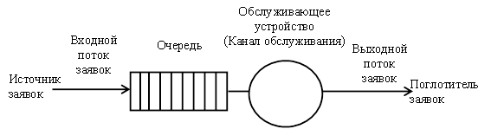

И – источники, Н – накопители и К – каналы обслуживания заявок.

**Исходное описание системы** определяется составом элементов и собственными внутренними параметрами:

* количество источников входных потоков заявок $L^{И}$

и их интенсивности

* + количество фаз обслуживания заявок $L^{Ф}$
  + количество накопителей в каждой фазе $L_{j}^{H}, j= \overline{1, L^{Ф}}$

и емкости накопителей (предельные размеры очереди): $l_{ji}, i= \overline{1, L_{j}^{H}}, j= \overline{1, L^{Ф}}$

* количество каналов обслуживания в каждой фазе

$L_{j}^{K}, j= \overline{1, L^{Ф}}$

и интенсивности потоков обслуживания каналов $μ_{ji}, i= \overline{1, L_{j}^{K}}, j= \overline{1, L^{Ф}}$

Задаются также **связи** между элементами типа $И$, $Н$, $К$ в виде оператора сопряжения $R$ элементарных приборов обслуживания.

Кроме того, задаются дисциплины ожидания заявок в накопителях и их выбора на обслуживание в каналах $К$, а также правила ухода заявок из $Н$ и $К$.

**Трехфазная Q-схема**

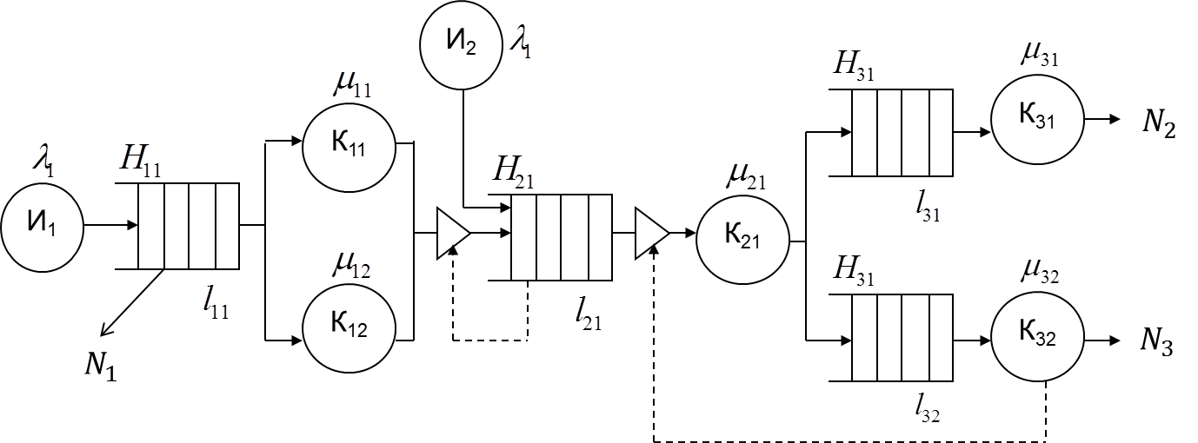

Описание -схемы:

* Количество источников заявок: $L^{И}=2$. (Источники $И1$ и $И2$ дополнительно обозначены своими собственными параметрами $λ_{1}$ и $λ_{2}$.)
* Имеется три фазы обслуживания $L^{Ф}=3$.
* Количество накопителей в каждой фазе: $L_{1}^{H}=1, L_{2}^{H}=1,L_{3}^{H}=2$

$Н_{ji}$– $i$-ый накопитель -ой фазы с емкостями $l_{ji}$.

* Количество каналов в каждой фазе: $L_{1}^{K}=2, L_{2}^{K}=1,L_{3}^{K}=2$

$Кji$– $i$-ый канал -ой фазы с интенсивностями $μ_{ji}$.

Связи в Q-схеме:

* сплошные линии отражают движение заявок;
* пунктирные линии – это управляющие связи –различные **блокировки обслуживающих каналов** (по входу или по выходу). (В них каналы изображены в виде треугольников.)

**Блокировка по входу** означает, что этот канал отключается от входящего потока заявок, а **блокировка по выходу** указывает, что заявка, уже обслуженная блокированным каналом, остается в этом канале до момента снятия блокировки (открытия канала). В этом случае, если перед накопителем нет такого канала, при его переполнении будут иметь место потери заявок, и помимо выходящего потока обслуженных заявок можно говорить о потоке потерянных заявок.

Рассматриваемая Q-схема имеет блокировку каналов по выходу в первой фазе и блокировку канала по входу во 2-ой фазе.

В качестве выходящих потоков могут быть рассмотрены три потока:

* потоки обслуженных заявок $N_{2}$ и $N_{3}$ из каналов $К_{31}$ и $К_{32}$.
* поток необслуженных заявок $N_{1}$ из накопителя $Н_{11}$.

Если структура и параметры системы заданы, то требуется **определить перечень показателей эффективности**, которые должны быть оценены в ходе моделирования.

В данном примере имеется СМО смешанного типа, поэтому необходимо изначально предусмотреть возможность накопления данных для оценки требуемых показателей эффективности.

Для ИМ данной Q-схемы можно записать следующие переменные и уравнения:

**Эндогенная переменная** (исследуемый показатель эффективности):

$P$– вероятность потери заявок.

**Экзогенные переменные**:

$λ_{i}$– интенсивность появления заявок

$μ_{ji}$– интенсивность обслуживания заявок

**Параметры**:

$l_{ji}$– емкости накопителей

${Lj}^{К}$– число каналов в фазе

**Уравнение модели**:

$$P=\frac{N_{1}}{N_{1}+N_{2}+N_{3}}=\frac{N_{1}}{N}$$

N – общее число заявок, покинувших систему.

В соответствии с модульным принципом построения в ИМ необходимо организовать массивы состояний стандартных элементов.

1. Состояние **активных элементов *И*** – источников заявок

$$Z_{И}^{\left(i\right)}={\left(t_{m}^{\left(i\right)}, λ_{i}(t_{m}^{\left(i\right)})\right)}^{T}$$

Где $t_{m}^{\left(i\right)}$- время поступления очередной заявки от ,

- интенсивность потока от $Иi$ в момент

Смена состояний происходит мгновенно в момент выдачи очередной заявки.

1. Состояние **пассивных элементов *Н*** – накопителей.

$$Z_{H_{i}}^{\left(i\right)}=e_{i}^{(j)} ϵ \{0,…,l_{H_{i}}^{(J)}\}$$

Характеризует длину очереди. Переход из одного состояния в другое происходит мгновенно:

* при поступлении заявки на вход $e_{i}^{(j)}= e_{i}^{(j)} +1$
* при выдаче заявки в канал обслуживания $e_{i}^{(j)}= e_{i}^{(j)} -1$

В пограничных значениях $e_{i}^{(j)}$ не изменяется.

3. Состояние **активно-пассивных** **элементов** *К* – каналов обслуживания.

Каждый $Кji$ может быть в одном из двух состояний: «занят» и «свободен». В состоянии «занят» канал является активным, в состоянии «свободен» канал является пассивным.

$$Z_{K_{i}}^{\left(i\right)}={\left(α^{(j,i)},t_{r}^{\left(j,i\right)}, t_{n}^{\left(j,i\right)}, μ_{ji}(t_{r}^{\left(j,i\right)})\right)}^{T}$$

Где $α^{(j,i)}$ = 1 в состоянии «свободен» и $α^{(j,i)}=0$ в состоянии «занят».

$t_{r}^{\left(j,i\right)}-$ время начала обслуживания заявки, $t_{n}^{\left(j,i\right)}$– время окончания, задается при альфе равном 0. $μ_{ji}(t_{r}^{\left(j,i\right)}$– текущая интенсивность потока обслуживания для момента .

4. **Очередь заявок ОЗ каждой фазы**. Каждый элемент ОЗj является пассивным, и его состояние для j-ой фазы определяется величиной

$$Z_{ОЗ}^{(j)}= l_{ОЗ}^{(j)}= \sum_{i=1}^{L_{H_{j}}}{e_{i}^{(j)}, } e_{i}^{(j)} ϵ \{0, …,l_{H_{i}}^{(j)}\}$$

Состояние изменяется (за исключением пограничных ситуаций) мгновенно при поступлении очередной заявки $l_{ОЗ}^{(j)}= l_{ОЗ}^{(j)}+1$

или при освобождении канала фазы

5. **Очередь свободных каналов *ОК* каждой фазы обслуживания.** Элемент *ОКj* является пассивным, и его состояние для *j*-ой фазы характеризуется количеством свободных каналов.

$$Z_{ОЗ}^{(j)}= l_{ОЗ}^{(j)}= \sum_{i=1}^{L_{H_{j}}}{α^{j,i}, } l_{ОЗ}^{(j)} ϵ \{0, …,L_{K_{i}}\}$$

Состояние изменяется (за исключением пограничных ситуаций) мгновенно при поступлении в фазу новой заявки $l_{ОЗ}^{(j)}= l_{ОЗ}^{(j)}-1$

или при освобождении какого-либо канала фазы $l_{ОЗ}^{(j)}= l_{ОЗ}^{(j)}+1$

Таким образом, в программе должны быть организованы пять типов стандартных модулей, состояния которых (и всей системы в целом) полностью описывается следующими массивами данных:

$$A_{И}=\{z_{И}^{\left(i\right)}, i= \overline{1,L^{И}}\}$$

$$A_{H}=\{z_{H_{i}}^{\left(i\right)} , i= \overline{1,L_{j}^{H}}, j= \overline{1,L^{H}}\}$$

$$A_{K}=\{z_{K_{i}}^{\left(i\right)}, i= \overline{1,L_{j}^{K}}, j= \overline{1,L^{H}}$$

$$A_{ОЗ}=\{z_{ОЗ}^{\left(j\right)}, j= \overline{1,L^{Ф}}\}$$

$$A_{ОК}=\{z_{ОК}^{(j)}, j= \overline{1,L^{Ф}}\}$$

* Изложенные подходы отвечают задаче построения ИМ СМО классических типов на основе Q-схем с использованием универсальных языков программирования высокого уровня.
* В случае использования специализированных языка имитационного моделирования (например, GPSS) отпадает необходимость разработки моделирующего алгоритма, так как механизм модельного времени и просмотра состояний уже заложен в систему.